管理体系审核记录表
过程与活动、  抽样计划 | 涉及条款 | 受审核部门：生产部 主管领导： 杨恩厚 陪同人员：杨恩待 | 判定
 |  | 审核员：姜海军 审核时间：2021.12.10
 |  | 审核条款：QMS:5.3组织的岗位、职责和权限、6.2质量目标、7.1.3基础设施、7.1.4过程运行环境、8.1运行策划和控制、8.3产品和服务的设计和开发不适用确认、8.5.1生产和服务提供的控制、8.5.2产品标识和可追朔性、8.5.4产品防护、8.5.6生产和服务提供的更改控制，
组织的岗位、职责和权限 | Q 5.3 | 生产部主要作用、职责和权限包括:负责基础设施管理控制，负责生产和服务提供的控制，包括制定生产计划，科学合理调度，确保生产计划及时按期完成，负责产品标识，并确保在必要时实现可追溯性，负责生产进度、安全生产管理。  生产部上述作用和职责、权限基本得到有效沟通和实施。
目标 | Q:6.2 | 部门目标：  部门 目标 考核结果  生产部 成品一次性检验合格率 98%以上 100%  设备完好率 99% 100%  生产计划完成及时率 100% 100%  考核情况：2021.11.17日统计考核已完成。
基础设施 | Q7.1.3 | 生产部负责人介绍了设备的使用、维护、保养等要求，符合要求。  公司主要设备是冲床、切割机、钻孔机、冲压机、气泵、印刷机、覆膜机、传真机、打印机、电脑等，查公司的监视和测量设备主要有卡尺、米尺等，以上设备基本可以满足目前生产的需要。  查:设施及设备的提供及维护，  抽查《设备日常保养项目表》，每月对钻孔机、切割机等设备进行保养，主要是紧固、加油，保养人杨恩厚。  查公司无特种设备。  公司租赁厂房和办公室，配置了电脑、wifi、打印机、传真机、电话、车辆等办公设施。  部门已对基础设施的控制进行了策划，并按照策划的要求进行了实施、控制，能够满足要求。
过程运行环境 | Q7.1.4 | 产品生产和销售对环境没有特殊要求。生产部负责工作环境的管理，组织确定并提供了产品要求所需的工作环境。  现场查看:生产环境适宜，生产车间面积适宜，产品摆放场地宽敞平整，车间内设备安装合理，地面干净、通风、采光效果良好。  公司员工无社会层面压力和歧视。  办公室内配有降温、取暖设施，采光、通风条件良好。  工作环境均能满足生产合格产品的要求，未发现有不良的环境因素。
运行的策划和控制 | Q8.1 | 公司主要从事标牌、交通标志、标志桩、护栏的生产及销售，  标牌、交通标志、标志桩产品生产流程：  备料→下料→机加工→印刷→贴膜→组装→检验→交付。  护栏产品生产流程：  备料→组装→检验→交付。  特殊过程是印刷过程，需对特殊进行过程确认。  明确了质量目标和相关的产品特性要求：产品一次检验合格率98%以上；顾客满意度≧95%；  公司生产、检验相关标准：企业参考的国家/行业主要是：《安全标志及其使用导则GB2894-2008》、《GB/T 29419-2012 塑木复合材料铺板性能等级和护栏体系性能》、《包装储运图示标志 GB/T191-2008》、客户的技术参数要求，编制了《生产作业指导书》、《产品检验作业指导书》等指导产品生产和确定产品的接收。  生产设备：冲床、切割机、钻孔机、冲压机、气泵、印刷机、覆膜机等。  监测设备：钢卷尺、卡尺。  设备与监测设备基本满足公司产品和服务的需求。  公司按照制定的《作业指导书》、《检验作业指导书》、《原料检验作业指导书》等文件对产品的生产和检验过程实施了过程控制。  公司生产和服务相关记录主要有：生产任务通知单、原材料检验入库通知单、过程检验记录表、出厂检验记录等。  制定的管理手册和程序文件中规定了发生变更时采取的控制过程和措施，目前无变更需求。  经识别，无外包过程，今后如有发生按照8.4条款要求进行控制。
产品的设计和开发 | Q8.3 | 根据本组织产品和生产服务特点，因为本公司的产品按照国家有关标准和顾客技术要求及传统生产加工工艺进行生产销售，无设计开发责任，且生产工艺成熟稳定，因此将ISO9001：2015标准“8.3产品和服务的设计和开发”的要求确认为不适用，该不适用不影响组织确保产品和服务合格以及增强顾客满意的能力或责任。
生产和服务提供的控制 | Q8.5.1 | 生产部主要从事标牌、交通标志、标志桩、护栏的生产。  公司依据客户订单，下达生产任务通知单。  生产部接到定单后召开生产会议，进行生产、质量及管理工作协调。通过原材料检验、过程检验、成品检验等过程对产品质量、生产进度等进行监控。  为生产过程提供了适宜的设备及环境。  配备了胜任的人员，如：生产部长有较丰富的管理经验和专业技术水平。  公司印刷过程为需确认的过程，提供了特殊过程确认表，摘录：  对人员的以往工作能力评定：经过企业内部组织的专业知识培训，工作经历4年，培训合格上岗。  对设备的能力评定：  公司统一从合格供方采购，现有印刷UV机器，平时正常使用和保养，能够满足生产。  为保证产品质量需控制的工艺参数：温度调控、印刷直径、印刷宽度、印刷速度均符合工艺要求，工艺文件的名称及编号 《安全标识牌作业规范》，工艺文件的完整性、适宜性评定、记录要求：生产操作过程中按照要求执行，并填写《生产过程检查记录》。  以往产品质量反馈情况：无。  评定人：刘秀红、杨恩厚、刘明瑞，  批准：杨恩待，日期：2021.6.22日。  上次审核不符合已关闭。  生产部长介绍说生产过程中采取措施防止人为错误；如：通过专用模具、图纸、配备专业技术人员和加强技术人员的培训不断提高生产水平来防止人为失误等。  生产部长介绍说，产品交付后如客户在使用过程中出现问题，先通过电话进行解决，如远程无法解决，派专人到客户现场实地解决，暂无。  现场抽查关键工序控制情况：  下料工序，设备冲压机，操作工正在为电力标牌面板下料，要求长度700mm，偏差小于1mm，实测符合。  标志印刷工序，设备轧辊式印刷机，操作工在电脑控制程序内输入了需要打印/印刷出的内容（禁止攀登高压危险），印刷机各色油墨充足，自动印刷，印刷质量能符合要求。  标牌贴膜工序，设备覆膜机，操作工正在为“当心触电”标牌贴膜，所用贴膜已印刷好，贴膜时注意位置中正，贴膜后自检质量，观察实际操作，符合操作规程。贴膜工序，设备覆膜机，正在为“禁止攀登”标牌贴膜，所用贴膜已印刷好，贴膜时注意位置中正，贴膜后自检质量，观察实际操作，符合操作规程。  标志桩贴膜工序，手工贴膜，操作工正在为“保护电力设施人人有责”标志桩贴膜，所用贴膜已印刷好，贴膜时注意位置中正，贴膜后自检质量，观察实际操作，符合操作规程。  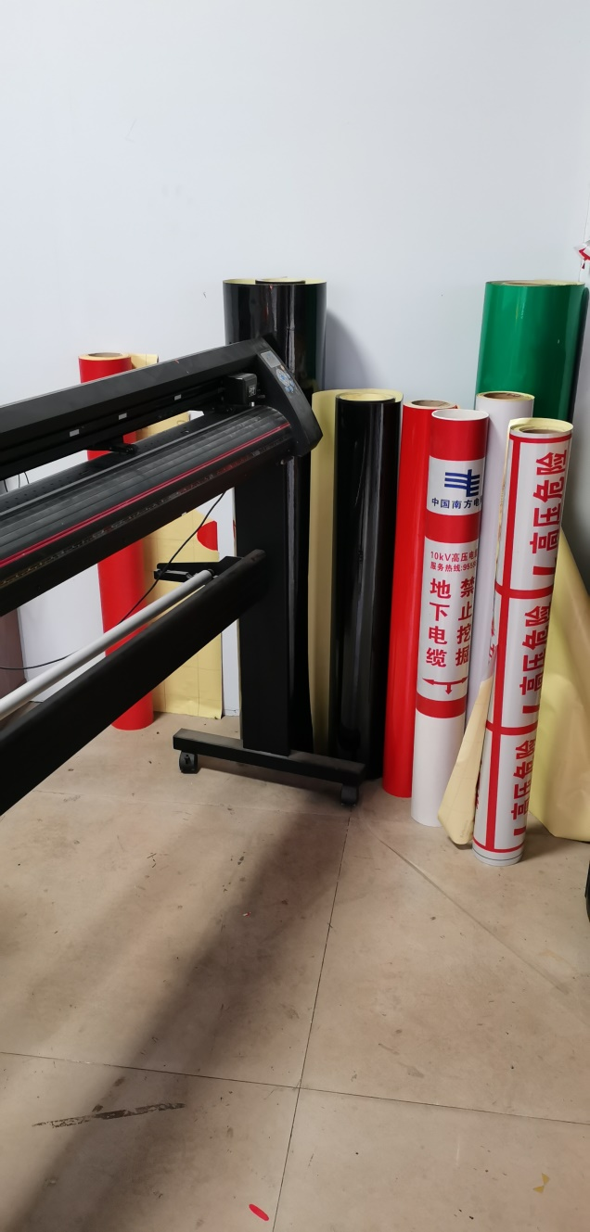  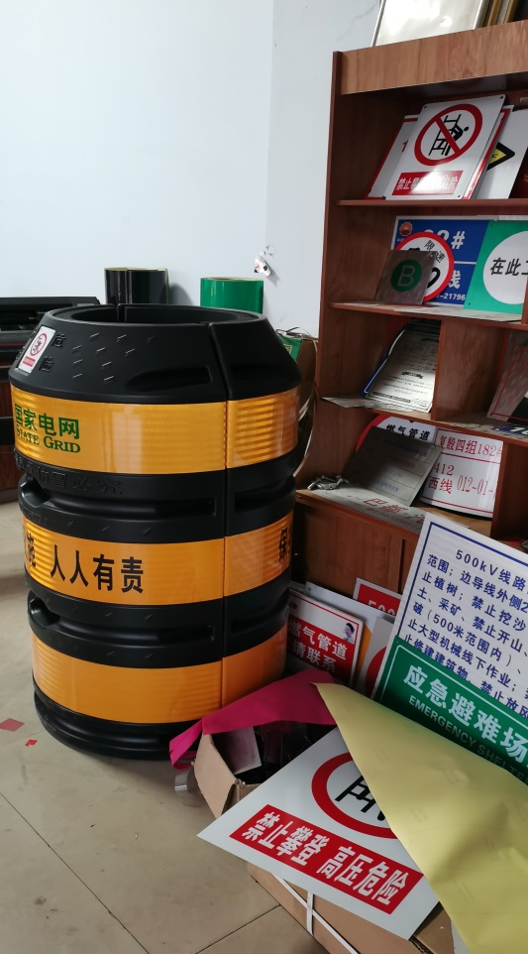  现场观察以上实际操作，符合操作规程要求。
更改控制 | Q8.5.6 | 生产部负责人介绍，当内外外部环境，如客户要求、产品技术和质量要求、生产工艺、适用的法律法规和产品技术标准等有更改时，相关部门提出更改计划并进行更改，更改由原制定人负责具体实施。  自体系建立以来，未发生生产和服务控制有关信息的变更。

说明：不符合标注N

